甲型肝炎病毒正在传播：接种疫苗

我为什么要关注甲型肝炎？

我想我可能有感染甲型肝炎的危险。我该怎么办？

甲肝如何传播？

How Does Hepatitis A Spread?

几个州爆发了甲型肝炎。这种疾病很容易在人与人之间传播，并引起持续数周至数月的严重肝病。甚至有些人死于甲型肝炎。如果您吸毒、露宿街头或住在庇护所，那么您感染甲型肝炎的风险更高。

- 接种甲肝疫苗！
- 在上完洗手间后、吃东西或准备食物前，请用肥皂和清水洗手
- 避免与甲型肝炎患者发生性关系
- 不要与他人共用牙刷、分享食物、饮料或香烟

甲肝的症状有哪些？

发烧
疲劳 恶心
食欲不振

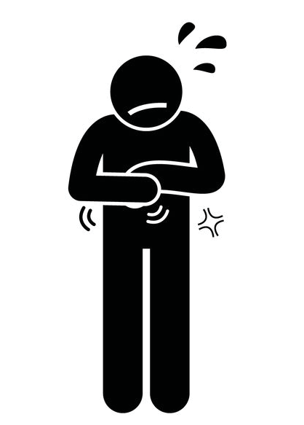

黄疸（皮肤
或眼睛发黄）
胃痛
呕吐 尿色变深，
土色大便，
腹泻

如果您认为您患上了甲型肝炎，请立即去看医生或者前往最近的急诊室接受治疗。

- 联系方式[在此处输入您所在县的联系方式]
- 打电话给2-1-1了解在哪里可以接种甲型肝炎疫苗

有关详细信息

